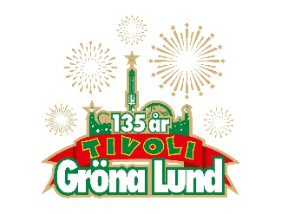

Pressmeddelande 2018-01-26

ALICE IN CHAINS TILL GRÖNA LUND I SOMMAR

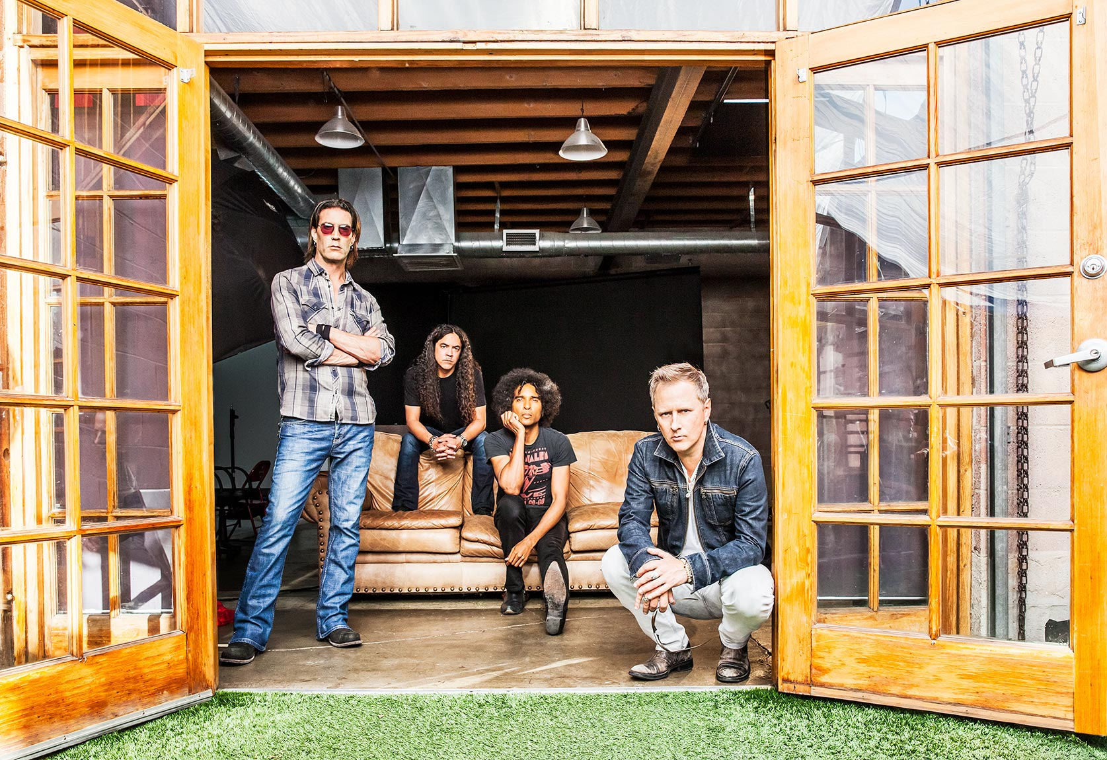**Tillsammans med Nirvana, Pearl Jam och Soundgarden räknas Alice in Chains till ”the big four” från Seattle, som förändrade synen på modern rock och lanserade grungen. De har sålt över 20 miljoner album världen över och fått flertalet Grammy-nomineringar. Våren 2018 släpper de sitt sjätte album och den 20 juni spelar de på Grönans Stora Scen för första gången.**

De var ett av de största och mest framgångsrika rockbanden på 1990-talet och hade stora hits med bland annat ”Would” och ”Man in the Box”. De har nominerats till nio Grammy Awards och tre MTV Awards, har sålt över 20 miljoner album världen över och är ett av tidernas mest inflytelserika amerikanska rockband. Idag består bandet av sångaren William DuVall (sedan sångaren Layne Staleys bortgång 2002), gitarristen och sångaren Jerry Cantrell, basisten Mike Inez och trummisen Sean Kinney. Till våren 2018 väntas deras sjätte studioalbum att släppas och den 20 juni kl. 20.00 får vi se Alice in Chains på Gröna Lunds Stora Scen för första gången.

För mer information kontakta Annika Troselius, Informationschef på telefon 0708-580050 eller e-mail [annika.troselius@gronalund.com](mailto:annika.troselius@gronalund.com). För pressbilder besök Gröna Lunds bildbank [www.bilder.gronalund.com](http://www.bilder.gronalund.com)

**KONSERTSOMMAREN 2018**Med Gröna Lunds entrékort Gröna Kortet har man fri entré hela säsongen, inklusive alla konserter. Gröna Kortet kostar 270 kr och går att köpa i Gröna Lunds webbshop. Följande konserter är hittills bokade:

Macklemore – 6 maj kl. 20.00 på Stora Scen  
Gogol Bordello – 17 maj kl. 20.00 på Stora Scen  
Silvana Imam – 24 maj kl. 20.00 på Stora Scen  
Mando Diao – 25 maj kl. 20.00 på Stora Scen  
Marilyn Manson – 6 juni kl. 20.00 på Stora Scen  
Queens of the Stone Age – 10 juni kl. 20.00 på Stora Scen  
Beck – 11 juni kl. 20.00 på Stora Scen  
Brian Fallon & The Howling Weather – 12 juni kl. 20.00 på Lilla Scen  
Rise Against – 19 juni kl. 20.00 på Stora Scen  
Alice in Chains – 20 juni kl. 20.00 på Stora Scen  
Prophets of Rage – 26 juni kl. 20.00 på Stora Scen  
The Breeders – 28 juni kl. 20.00 på Stora Scen  
Good Harvest – 24 juli kl. 20.00 på Lilla Scen  
Billy Idol – 26 juli kl. 20.00 på Stora Scen  
Ziggy Marley – 27 juli kl. 20.00 på Stora Scen  
The Hellacopters – 3 augusti kl. 20.00 på Stora Scen  
Robert Plant and The Sensational Space Shifters – 5 augusti kl. 20.00 på Stora Scen  
Goo Goo Dolls – 8 augusti kl. 20.00 på Stora Scen  
Molly Sandén – 16 augusti kl. 20.00 på Stora Scen  
Säkert! – 17 augusti kl. 20.00 på Stora Scen  
Melissa Horn – 23 augusti kl. 20.00 på Stora Scen  
Europe – 31 augusti kl. 20.00 på Stora Scen